Определение импакт-фактора научного журнала
с использованием БД «Российский индекс научного цитирования» (РИНЦ)
(в составе Научной электронной библиотеки)

Поиск журналов в РИНЦ возможен по названию и словам из названия журнала, тематике, ИССН, названию издательства, города, региона, страны, включению в перечень ВАК, языку. Сортировку результатов поиска можно задавать по названиям журналов, издательств, числу статей и цитирований, импакт-факторам ISI и РИНЦ.
При наличии лакун импакт-фактор у журнала, как правило, отсутствует.
В 2010 г. в РИНЦ появились новые функции:
▪ «Анализ публикационной активности журнала» предоставляет разнообразные статистические данные, касающиеся количества статей и их цитируемости, а также импакт-факторы журнала за последние два года и трехлетний;
▪ «Сравнение библиометрических показателей журналов» позволяет выстраивать рейтинги на основе импакт-факторов, числа опубликованных статей и их цитируемости, коэффициента самоцитируемости и др.
Обе функции являются экспериментальными, поэтому представленные данные не всегда корректны.

Порядок выполнения

1. Зайти на сайт «Научной электронной библиотеки» по адресу http://elibrary.ru/
2. Выбрать раздел «Российский индекс научного цитирования».
3. Выбрать пункт «Поиск журналов».
4. Заполнить поисковые поля.
Примечания: 1. Справа от поисковой формы имеется функция «Возможные действия», в том числе «Показать дополнительные параметры поиска» (город, регион, издательство, ISSN).
2. Поиск по названию можно осуществлять как путем ввода полного названия журнала, так и слов из названия без окончаний, например:
теплофиз
истори
приклад
5. Нажать кнопку <Поиск>.

В результате поиска выдается краткое описание журнала, которое содержит следующие данные: «Выпусков» (число выпусков журнала, отраженных в НЭБ), «Статей» (отраженное в БД число статей из данного журнала), «Цит.» (цитируемость - общее число ссылок на статьи, опубликованные в данном журнале), «ВАК» (включение журнала в список ВАК), «ИФ РИНЦ» (импакт-фактор РИНЦ). Пиктограмма выводит «Анализ публикационной активности журнала».
6. Нажать на значок пиктограммы для просмотра страницы «Анализ публикационной активности журнала» с целью определения импакт-факторов журнала за необходимые годы.

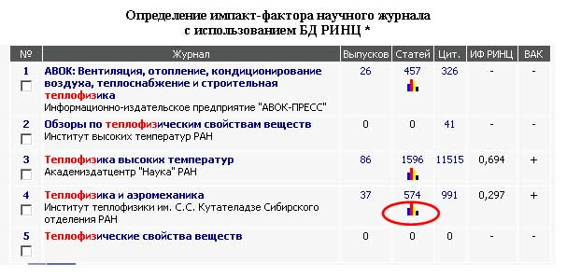

* - поиск осуществлялся по слову из названия журнала <теплофиз>.
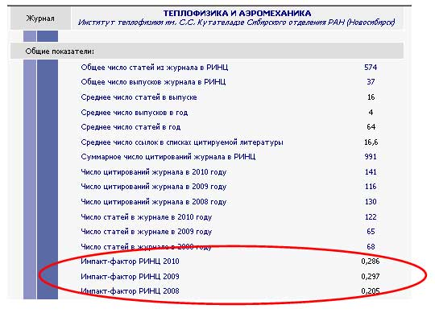

На главную

Webmaster - Владислав Шпурик

